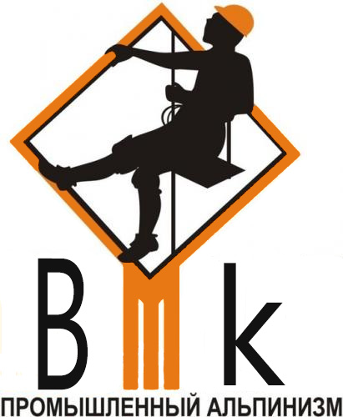
ИНН:6686026280
КПП:668601001
Реквизиты банка:
Счет № 40702810663040000583
Название: "УБРиР"(ОАО)
ИНН: 6608008004
КПП: 667101001
БИК: 046577795
Город: Екатеринбург
Корр. счет: 30101810900000000795

Вас приветствует Высотная Монтажная Компания !
Уже более 5 лет мы занимаемся высотными работами любой сложности и любого профиля, в нашей команде только высококвалифицированные специалисты готовые выполнить работу любой сложности.
Основные виды услуг :
Уборка снега с крыш :
Уборка снега с крыш (плоская кровля) |  | от 15 руб/м2
Уборка снега с крыш (скатная кровля) |  | от 20 руб/м2.
Уборка снега с крыш ( 1,5м по периметру крыши ) |  | от 20 руб/м2.
Клининговые работы:
Мойка окон и остекления |  | от 20 руб/м2
Мойка фасадов |  | от 25 руб/м2.
Удаление высолов |  | от 40 руб/м2
Уборка после-строительных загрязнений |  | от 45 руб/м2.
Обеспыливание конструкций |  | от 20 руб
Монтажные работы :
Монтаж баннеров |  | от 100 руб/м.п.
Первичный монтаж водостока с установкой ухватов |  | от 150 руб/м.п.
Повторный монтаж водостока на старые крепления |  | от 100 руб/м.п.
Демонтаж водостоков |  | от 100 руб/м2.
Монтаж/демонтаж воздуховодов |  | от 100 руб/м2.
Монтаж заземления |  | от 50 руб/м2
Монтаж кабеля |  | от 50 руб/м2
Монтаж средств связи |  | Договорная
Монтаж/заправка кондиционеров |  | от 500 руб / шт
Ремонтные работы :
Покраска фасадов |  | от 50 руб/м2
Отделка и ремонт фасадов |  | от 100р м/п
Покраска металлоконструкций |  | от 150 руб/м2
Герметизация, заделка межпанельных швов |  | от 50 руб/м2
Другие виды работ :
Удаление, обрезка деревьев | от 1000 руб/шт .

*Минимальная стоимость заказа высотных работ : от 3500 руб.

Для наших клиентов предусмотрена гибкая ценовая политика и удобные графики расчёта. Вы откроете, в лице нашей компании, нового надежного и ответственного партнера.
Более подробная информация по ценам и условиям сотрудничества:
- Телефоны: 7 (343) 382-28-02, 7 (922) 2208002
- Электронная почта: 3822802@gmail.com
- Сайт: alpinizm66.ru
- Адрес: г. Екатеринбург, ул. Чапаева 8б.

НАМ ДОВЕРЯЮТ:

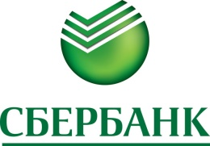

С уважением, Медведев Дмитрий
Управляющий компании «ВМК»
Контактные данные представителей «ВМК» тел.: +7(343)382-28-02, +7-922-22-08-002

